附件2

“义务植树捐资尽责”捐资尽责活动指南

根据国务院颁布《关于开展全民义务植树运动的实施办法》规定：“凡中华人民共和国公民，男11岁至60岁，女11岁至55岁，除丧失劳动能力者外，均应承担义务植树任务”，捐资捐物是8种义务尽责方式之一（捐资捐物类：指自愿向合法公募组织捐赠资金用于国土绿化，或者捐献当地国土绿化急需物资的尽责形式）。
按照规定，山东地区捐资15元折算完成1株植树任务，每人每年义务植树3-5株，捐资45元及以上自动生成“国土绿化荣誉证书”，年度义务植树尽责完成。
利用《山东省聊城市矿柱林场生态修复项目-“互联网+义务植树”项目》履行尽责义务，操作程序如下：
一、微信或支付宝扫码


二、选择“个人”或单位，填报捐款人信息
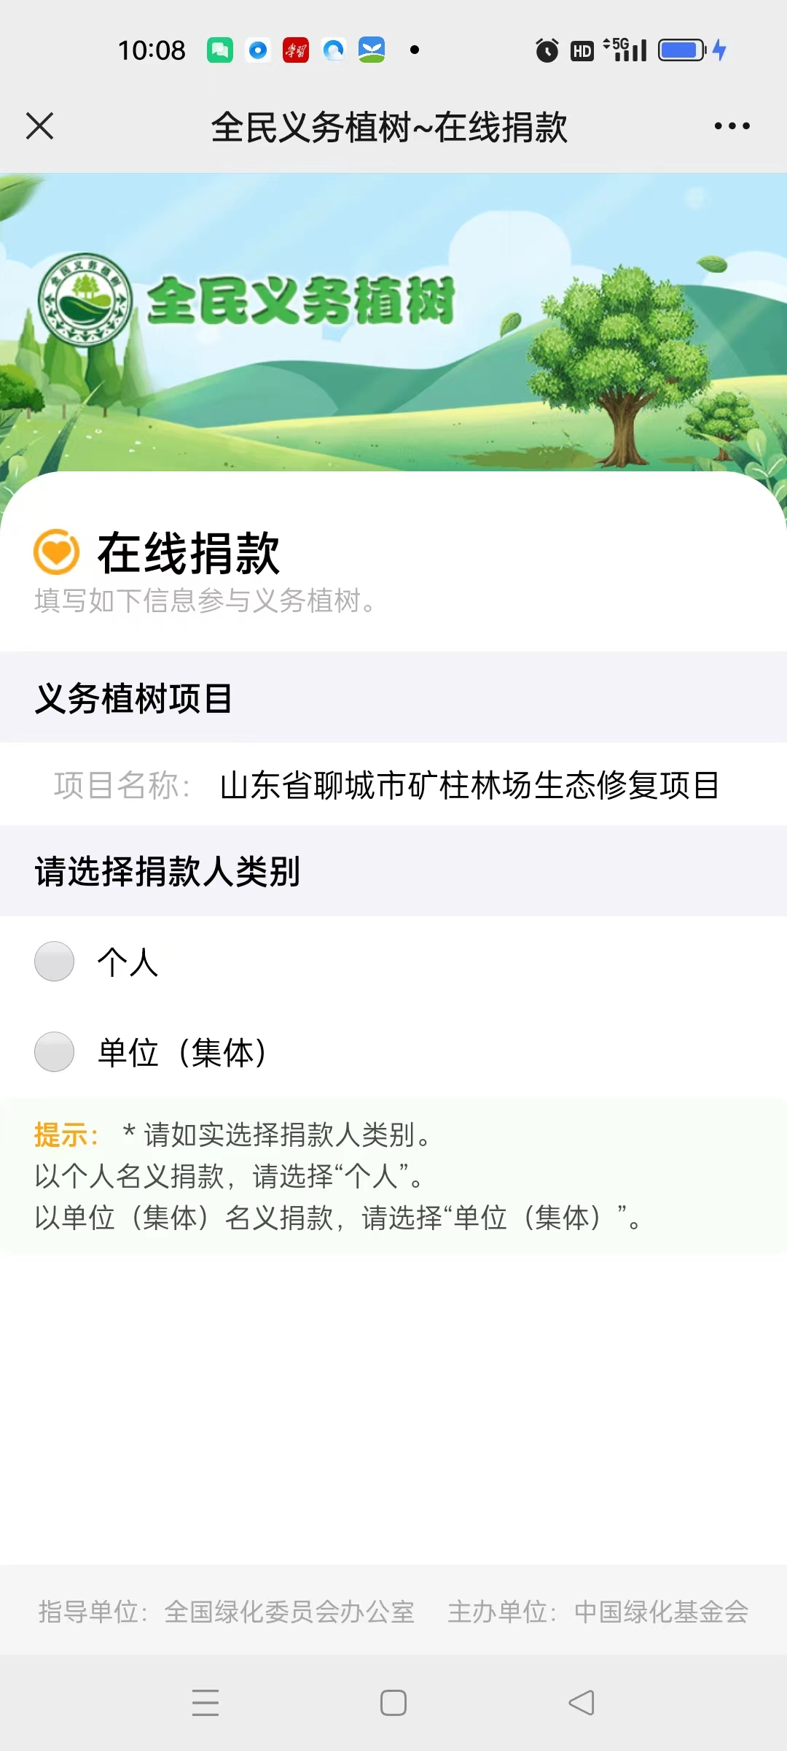
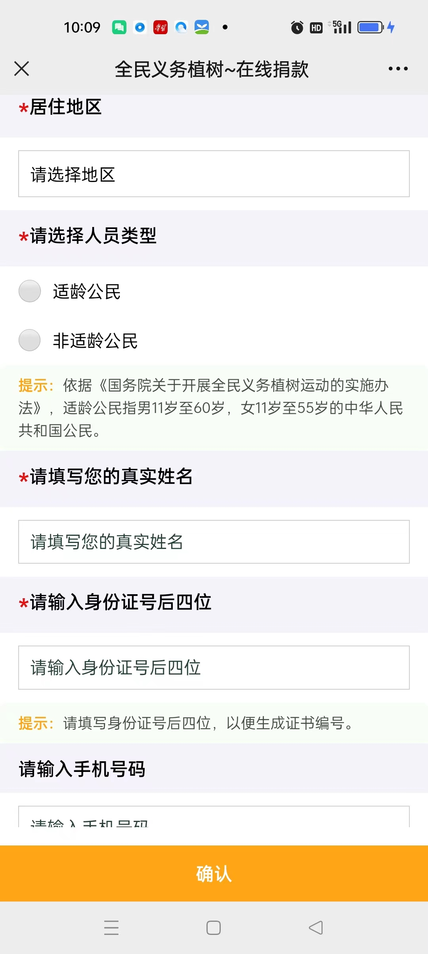
三、捐款成果反馈
